ANTENNA Q740D5XL
PERFORMANCES: (No loss condition)
TYPE | ELE | L (mm) | G (dBi) | F/B (dB) | F/Sh (dBi) | F/Sv (dBi) | Hor  (◦) | Ver  (◦) | Temp (◦K) | G/T (dB) | ΔF * (kHz)
Q740D5XL | 40 | 11215 | 21,57 | 39,98 | 20,75 | 20,12 | 17,2 | 17,4 | 15,4 | +9,70 | 6200
* ΔF given for SWR=1,5

PERFORMANCES: (Losses included)
Element material | G (dBi) | Temp (◦K) | G/T (dB)
Aluminum rods | 21,52 | 19,1 | +8,70
Silvered rods | 21,54 | 17,8 | +9,05

DIMENSIONS:
 | Ref | De | D1 | D2 | D3 | D4 | D5 | D6 | D7 | D8 | D9 | D10 | D11 | D12 | D13 | D14
Pos | 0 | 125 | 198 | 348 | 490 | 686 | 939 | 1226 | 1522 | 1825 | 2131 | 2449 | 2765 | 3086 | 3408 | 3733
Length | 283 | 258 | 248 | 228 | 224 | 220 | 214 | 209 | 205 | 203 | 199 | 196 | 193 | 191 | 189 | 186
 | D15 | D16 | D17 | D18 | D19 | D20 | D21 | D22 | D23 | D24 | D25 | D26 | D27 | D28 | D29 | D30
Pos | 4062 | 4382 | 4715 | 5045 | 5363 | 5685 | 5996 | 6323 | 6632 | 6935 | 7244 | 7554 | 7859 | 8155 | 8469 | 8780
Length | 184 | 182 | 180 | 180 | 180 | 180 | 178 | 178 | 176 | 176 | 171 | 171 | 171 | 171 | 170 | 170
 | D31 | D32 | D33 | D34 | D35 | D36 | D37 | D38 |  | - All elements made of Al rods Ǿ8,0 mm  - The height of all rectangles is 100 mm  - All dimensions given in milimetres
Pos | 9092 | 9405 | 9721 | 10035 | 10341 | 10645 | 10949 | 11215
Length | 166 | 166 | 166 | 166 | 166 | 162 | 162 | 162

COMPARISON
Antenna | Boomlength (mm) | Material | Gain (dBi) | TA (◦K) | G/T (dB) | Bandwidth  (MHz)
Q740D5XL | 11215 | No loss | 21,57 | 15,4 | +9,70 | 429,100-434,300
Q740D5XL | 11215 | Aluminum | 21,52 | 19,1 | +8,70 | 429,100-434,300
Q740D5XL | 11215 | Silver | 21,54 | 17,8 | +9,05 | 429,100-434,300
NO REFERENCE TO COMPARE

DIAGRAMS
NO LOSS INCLUDED
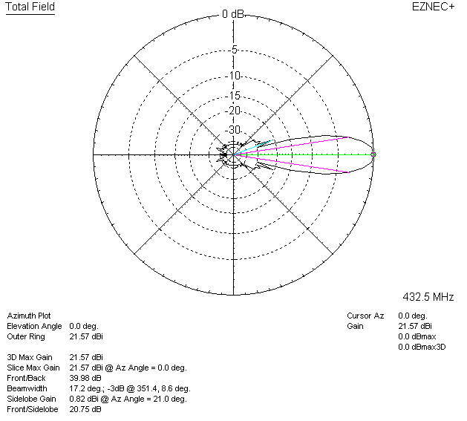

LOSSES INCLUDED (aluminum)
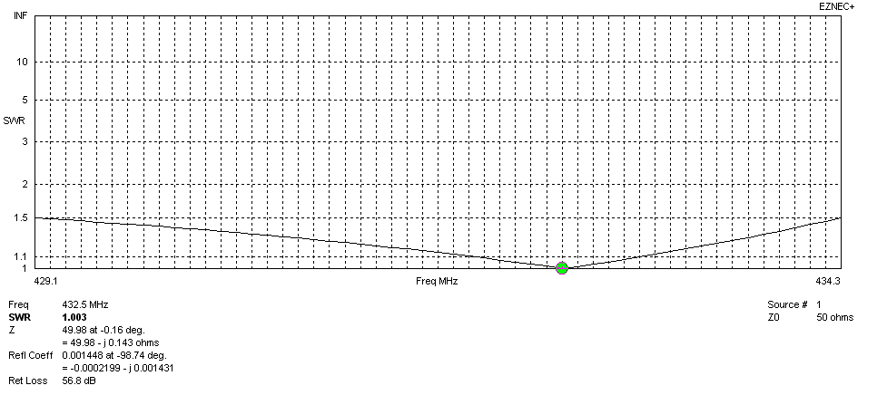
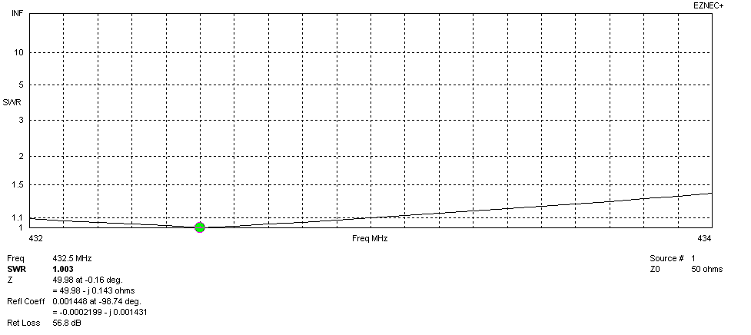
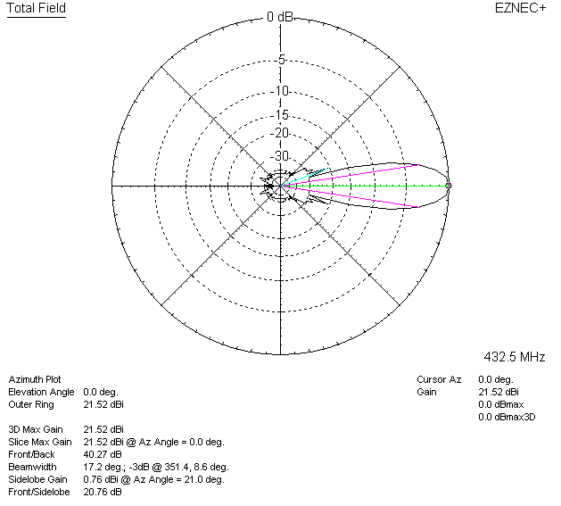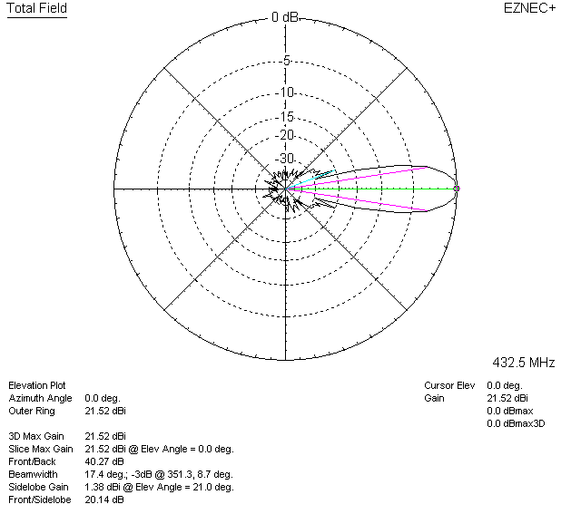

LOSSES INCLUDED (silver)
